|  |  |  |  |  |  |
| --- | --- | --- | --- | --- | --- |
| **Nombre de la práctica** | **Conectar Pc Windows a Instancia virtual en AWS** | | | **No.** | **8** |
| **Asignatura:** | **Administración de Redes** | **Carrera:** | **INGENIERÍA EN SISTEMAS COMPUTACIONALES** | **Duración de la práctica (Hrs)** | **2 horas** |

**Raúl Ciriaco Castillo 3601 ISIC**

**Encuadre con CACEI**

|  |  |  |  |  |
| --- | --- | --- | --- | --- |
| **No. atributo** | **Atributos de egreso del PE que impactan en la asignatura** | **Criterio de desempeño** | **Indicadores|** | |
| **A2** | El estudiante diseñará esquemas de trabajo y procesos, usando metodologías congruentes en la resolución de problemas de ingeniería en sistemas computacionales | **CD1. IDENTIFICA METODOLOGÍAS Y PROCESOS EMPLEADOS EN LA RESOLUCIÓN DE PROBLEMAS** | **I1** | **IDENTIFICACION Y RECONOCIMIENTO DE DISTINTAS METODOLOGIAS PARA LA RESOLUCION DE PROBLEMAS** |
| **I2** | **MANEJO DE PROCESOS ESPECIFICOS EN LA SOLUCION DE PROBLEMAS Y/O DETECCION DE NECESIDADES** |
|  |  |
| **CD2 DISEÑA SOLUCIONES A PROBLEMAS, EMPLEANDO METODOLOGÍAS APROPIADAS AL AREA** | **I1** | **USO DE METODOLOGIAS PARA EL MODELADO DE LA SOLUCION DE SISTEMAS Y APLICACIONES** |
| **A7** | **El estudiante desarrolla proyectos y trabajos en equipo basándose en metodologías preestablecidas para lograr mayor calidad y eficiencia.** | **CD2.** **ASUME SU RESPONSABILIDAD EN EL DESARROLLO DE TRABAJOS Y/O PROYECTOS EN EQUIPO Y EN LA ENTREGA DE RESULTADOS** | **I1** | **PARTICIPACIÓN ACTIVA EN EL DESARROLLO DE TRABAJOS Y PROYECTOS EN EQUIPO** |
| **I2** | **DIRIGIR Y ORGANIZAR TRABAJO EN EQUIPO** |
| **I3** | **PRESENTACION Y/O EXPOSICION DE TRABAJOS Y PROYECTOS EN EQUIPO** |
|  |  |  |

**Lo primero que haremos será iniciar sesión en AWS**

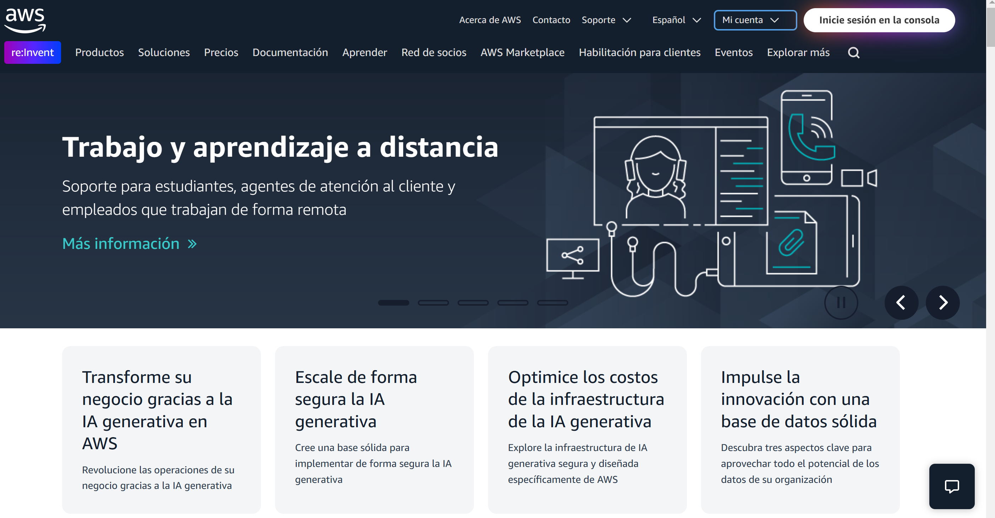

**Pulsaremos en el apartado de EC2**

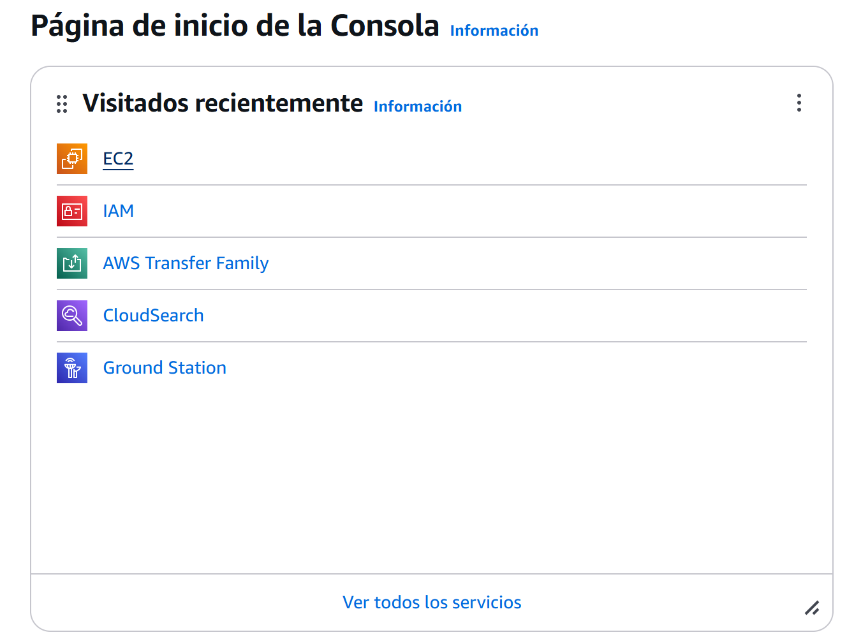

**Aquí vamos a poder visualizar las instancias que hemos creado anteriormente**

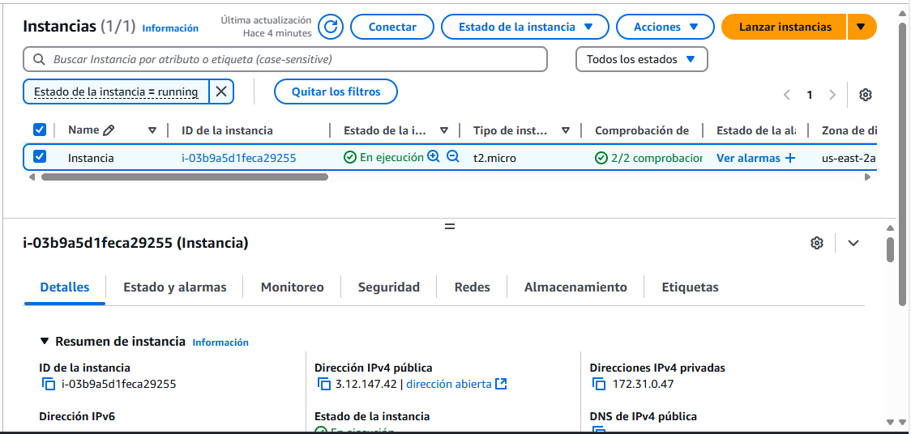

**Seleccionamos la casilla de *launch-wizard1* después en reglas de entrada para comprobar la configuración que nos permita conectar a nuestra pc. Debe estar IPv4, SSH, TCP y puerto 22**

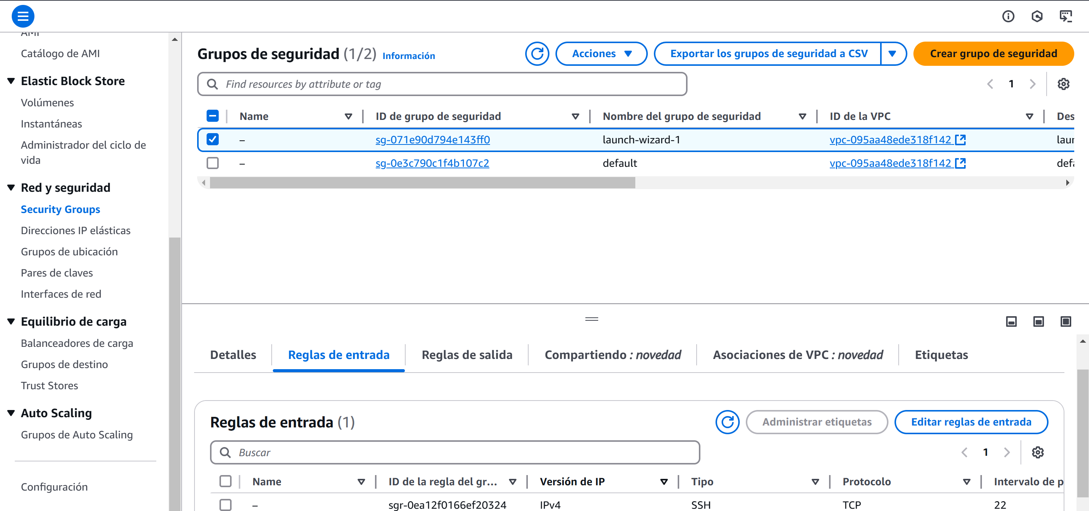

**Vamos a iniciar el servicio de nuestra instancia, dando click derecho en el nombre de nuestra instancia y le damos en conectar.**

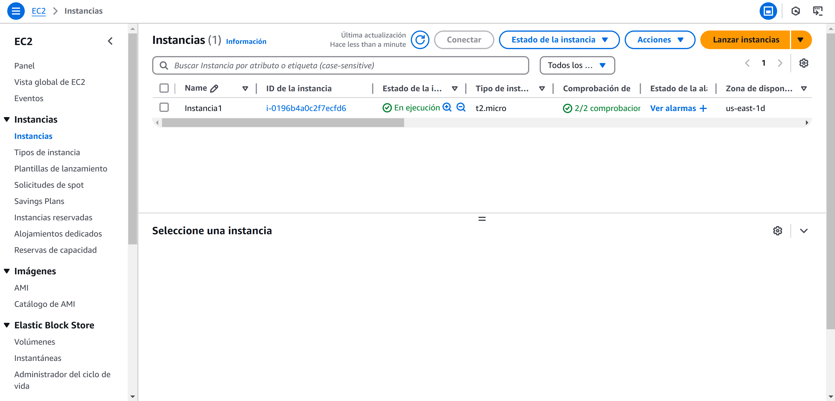

**Cuando seleccionamos la casilla de nuestra instancia y conectamos nos aparece lo siguiente:**

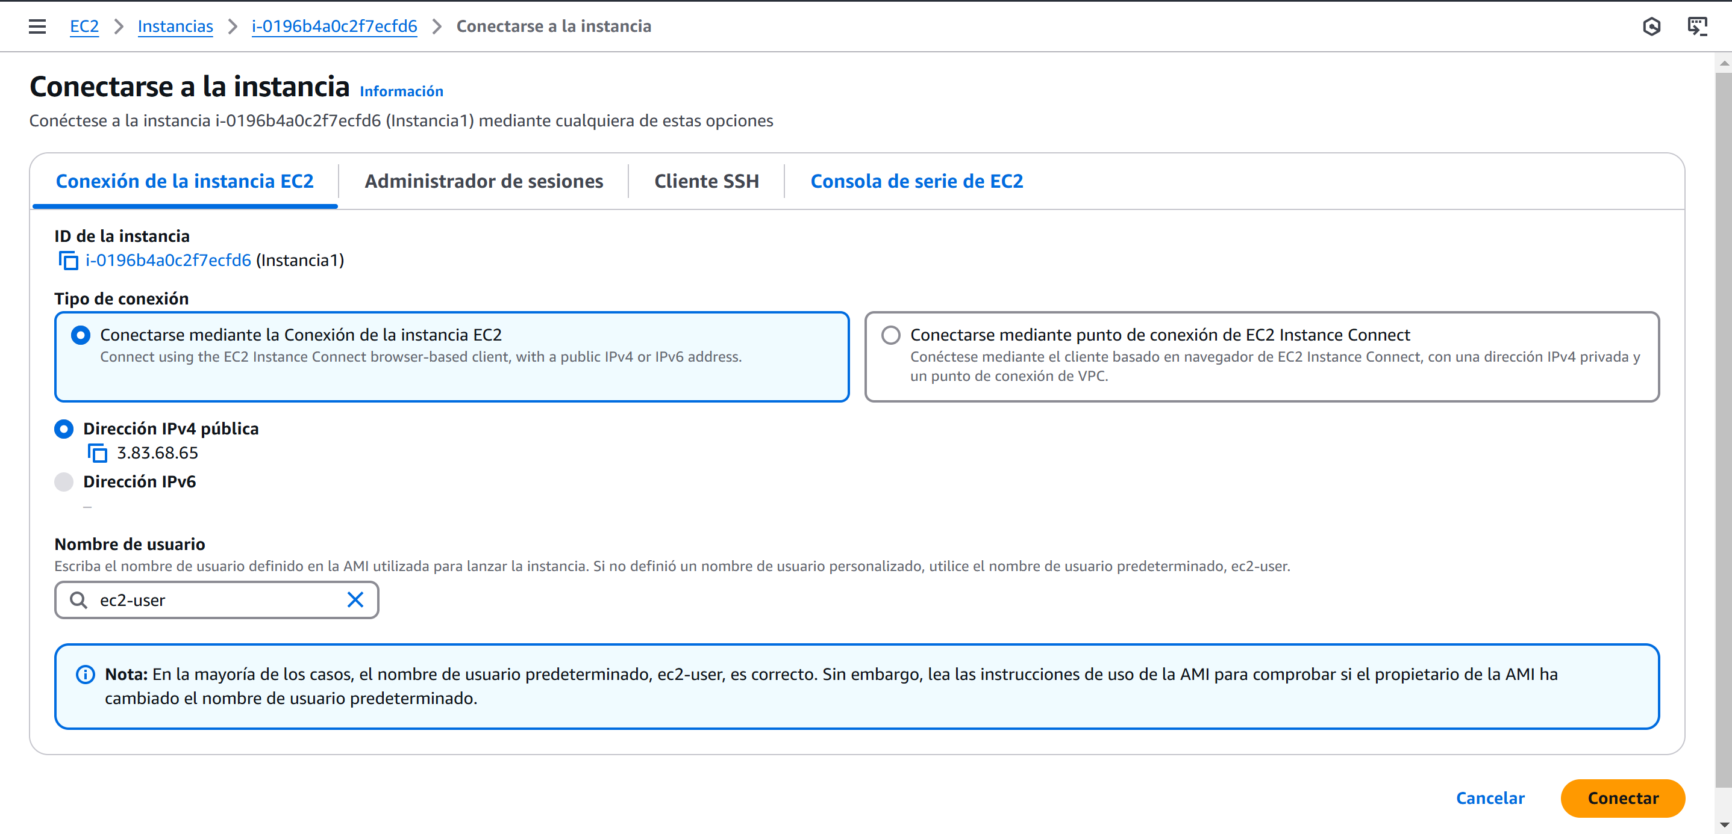

**Al estar en la instancia escribimos el comando whoami para saber el nombre del usuario actualmente conectado, ya que también es importante conocerlo para conectar nuestra PC**

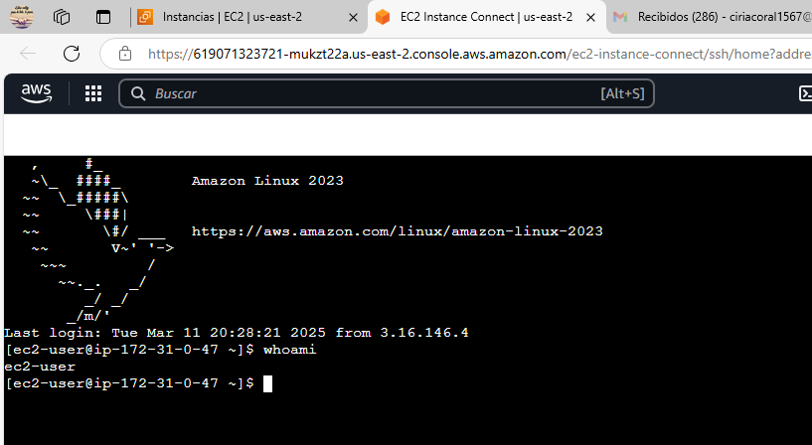

**Ahora que tenemos estos datos, viajaremos a nuestra terminal de Windows:**

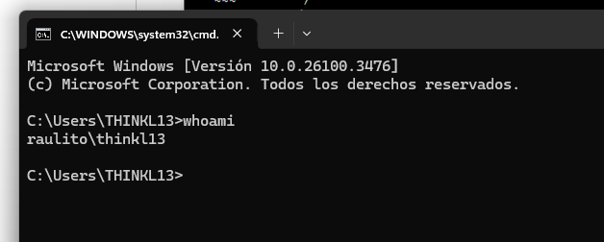

**Es importante tener nuestras claves.pem que descargamos al crear la instancia**

**Utilizamos el siguiente commando para conectar nuestra PC con la instancia:**

**ssh -i /RUTA/DE/LAS/Claves_AWS.pem nombre_usuario_de_la_instancia@ip_instancia**

**En mi caso:**

**ssh -i C:/Users/THINKL13/Downloads/new_clave25.pem**[**ec2-user@18.117.233.67**](mailto:ec2-user@18.117.233.67)

**Nos va a solicitar una respuesta y escribimos yes**

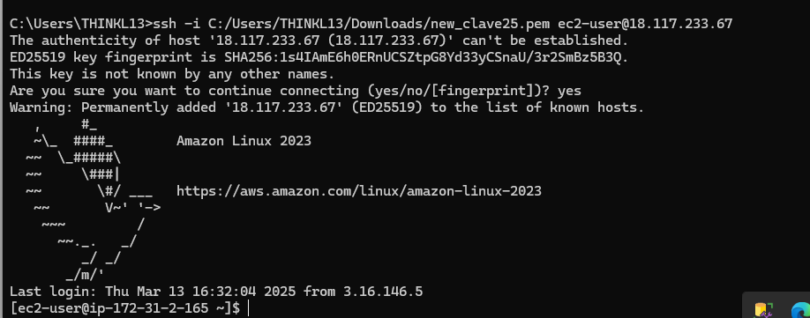

**Para comprobar, ponemos ls para visualizar los documentos que ahí se encuentran:**

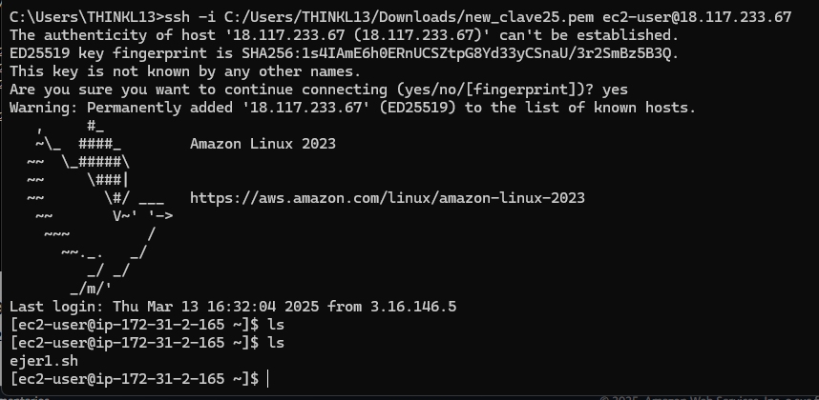

**CONCLUSIONES:**

Conectar tu computadora a una instancia EC2 de AWS permite gestionar y operar el servidor de manera remota, esencial para tareas administrativas y desarrollo de aplicaciones en un entorno seguro. Aprovechando los recursos de la nube, se optimizan proyectos con flexibilidad. La conexión SSH garantiza transferencia segura de datos y acceso personalizado con claves privadas, manteniendo altos niveles de seguridad. Esta conexión es fundamental para administrar recursos de forma eficiente y remota, maximizando la productividad.